PLAN DE MEJORA PARA EL PROCESO DE VIÁTICOS DE LA GOBERNACIÓN DEL MAGDALENA

Natalia Calderón Pérez C.C 1003090885

Universidad Popular del Cesar, Seccional Aguachica

Dirección de Ciencias Administrativas, Contables y Económicas

Programa de Administración de Empresas

Aguachica, Cesar

2021

PLAN DE MEJORA PARA EL PROCESO DE VIÁTICOS DE LA GOBERNACIÓN DEL MAGDALENA

Natalia Calderón Pérez C.C 1003090885

Asesora
Yazmin Hernández Alvarez
Magister en Desarrollo Empresarial

Universidad Popular del Cesar, Seccional Aguachica

Dirección de Ciencias Administrativas, Contables y Económicas

Programa de Administración de Empresas

Aguachica, Cesar

2021

Contenido
INTRODUCCIÓN 8
CAPÍTULO 1 9
1. ASPECTOS BÁSICOS DE LA EMPRESA 9
1.1 ACTIVIDAD ECONÓMICA QUE DESARROLLA LA EMPRESA 10
1.2 MISIÓN 10
1.3 VISIÓN 11
1.4 POLÍTICAS 12
1.5 VALORES 15
1.6 ORGANIGRAMA 17
1.7 ÁREA ESPECÍFICA DE LA PRÁCTICA 19
1.8. ACTIVIDADES ESPECÍFICAS DE LA PRÁCTICA PROFESIONAL 21
CAPÍTULO 2 23
2.2 DIAGNÓSTICO 23
2.3 JUSTIFICACIÓN 25
2.4 OBJETIVOS 25
2.4.1 Objetivo general 25
2.4.2 Objetivo Específicos 25
2.5 PLAN DE ACTIVIDADES 26
CAPITULO 3 27
3.1 Desarrollo del objetivo específico 1: 27
3.2 Desarrollo del objetivo específico 2: 28
3.3 Desarrollo del objetivo específico 3: 29
CONCLUSIONES 31
BIBLIOGRAFÍA 33

Lista de Ilustraciones

Ilustración 1Dimensiones del MIPG 13
Ilustración 2Valores 16
Ilustración 3 Organigrama 18
Ilustración 4 MATRIZ DOFA 24
Ilustración 5. Límite máximo salarial mensual para Gobernadores 29
Ilustración 6. Limite máximo salarial mensual para Alcaldes 30
Ilustración 7 Flujograma de Viáticos 32
Ilustración 8. Paso 1 33
Ilustración 9. Paso 2 34
Ilustración 10. Paso 3 34
Ilustración 11. Paso 4 35
Ilustración 12. Paso 5 35

Lista de Tablas

Tabla 1 ASPECTOS BÁSICOS DE LA EMPRESA 9
Tabla 2 Políticas de Gestión 14
Tabla 3 PLAN DE ACTIVIDADES 25

GLOSARIO

MIPG: El Modelo Integrado de Planeación y Gestión -MIPG en su versión actualizada ( Decreto 1499 de 2017) se define como un marco de referencia para dirigir, planear, ejecutar, hacer seguimiento, evaluar y controlar la gestión de las entidades y organismos públicos, con el fin de generar resultados que atiendan los planes de desarrollo y resuelvan las necesidades y problemas de los ciudadanos, con integridad y calidad en el servicio. (fogafin, 2021)

Talento humano: Conjunto de directrices y políticas que requieren de la practica organizacional, con la finalidad de dirigir oficios gerenciales hacia los funcionarios que conforman la institución (Poveda, 2018).

Mejora normativa: Tiene como objetivo sembrar el uso de herramientas y buenas prácticas regulatorias, a fin de lograr que las normas promulgadas, revistan los parámetros de calidad y eficacia (Ministerio de educación, 2016).

Plan de desarrollo: Instrumento que promueve la evolución social de una región específica, buscando una calidad de vida óptima para satisfacer las necesidades de la comunidad (México, 2017).

Gestión documental: Actividad responsable del control eficiente y sistemático de la creación, recepción, mantenimiento y uso destrucción de documentos, incluyendo los procesos para capturar y conservar evidencia e información sobre actividades y transacciones de la institución (Alberto Alonso & Lloveras Moreno, 2007).

Control interno: Proceso realizado por un consejo de la administración principal y otro personal de la entidad, diseñado para suministrar seguridad razonable en relación con el logro de los objetivos de la organización (Mendoza-Zamora, 2018).

Gestión institucional: Impulso que debe dar la institución para el cumplimiento de las me- tas mediante la planeación educativa por la asamblea o comisión (Flores, 2012).

Participación ciudadana: La participación ciudadana tiene que ver con vivir la democracia. Es ejercer el derecho a elegir y ser elegido, el derecho a opinar, a participar en los diseños organizacionales de la empresa (Procuraduria, 2018).

Servidor público: Ciudadano vinculado a una entidad estatal pública o institución descentralizada (SENPRO, 2015)

Licitación: Procedimiento formal y competitivo de adquisiciones, mediante el cual se solicitan, reciben y evalúan ofertas para la adquisición de bienes, obras o servicios y se adjudica el contrato correspondiente al licitador que ofrezca la propuesta mejor diseñada (Correa, 2002)

Flujograma: Es una herramienta utilizada para representar la secuencia de las actividades en un proceso. Para ello, muestra el comienzo del proceso, los puntos de decisión y el final del mismo. (Conexión ESAN, 2019)

IPC: El índice de precios al consumo es un indicador que mide la variación de los precios de una cesta de bienes y servicios en un lugar concreto durante un determinado periodo de tiempo. (Pedrosa, 2015)

CDP: El Certificado de Disponibilidad Presupuestal, es un documento mediante el cual se garantiza la existencia del rubro y la apropiación presupuestal suficiente para atender un gasto determinado. (Ministerio de Hacienda)

Viáticos: Son sumas de dinero que el empleador reconoce a los trabajadores para cubrir los gastos en que estos incurren para el cumplimiento de sus funciones fuera de la sede habitual de trabajo: reconociendo, principalmente, gastos de transporte, de manutención y alojamiento del trabajador. (Departamento Administrativo de la Función Pública, 2020)

Desembolso: Es la acción que se produce cuando una persona paga, o entrega, una determinada cantidad de dinero. (Coll, 2021)

INTRODUCCIÓN

La presente investigación se realiza con el fin de analizar las condiciones y funcionamientos de la Gobernación del Magdalena en la dependencia de la secretaria general; más específicamente la elaboración de este plan consiste en mejorar el proceso de resolución de viáticos el cual presenta retrasos y complejidad a la hora de su ejecución, para lograr identificar las falencias que se presentan en dicha área, se utilizó la técnica de análisis DOFA, con el fin de lograr el objetivo general, se buscó definir la normatividad vigente para la asignación de viáticos, luego diseñar el flujograma de los procesos de viáticos en la Gobernación del Magdalena, por último, se dio inició a la implementación del sistema de correspondencia Excel y Word para agilizar el proceso de resolución de viáticos en la Gobernación, permitiendo así dar a conocer a los trabajadores de dicha dependencia las formas y maneras más agiles de llevar a cabo este proceso, implementando el sistema de correspondencia.
Por último, se recomendó a la Gobernación de Magdalena continuar sistematizando y utilizando herramientas y estrategias tecnológicas que permitan facilitar los procesos de cada una de las dependencias, teniendo en cuenta que estas permiten mayor agilidad y respuesta oportuna de los procesos, influyendo significativamente en la tranquilidad, desempeño y buen ambiente laboral de sus empleados.

CAPÍTULO 1

ASPECTOS BÁSICOS DE LA EMPRESA

Tabla 1 ASPECTOS BÁSICOS DE LA EMPRESA
Nombre | Gobernación del Magdalena
NIT | 800103920-6
Dirección | Carrera 1c N° 16-15 palacio tayrona
Teléfono (Fax) | 5-4381144
Teléfono Celular | 301 2194972
Correo Electrónico | contactenos@magdalena.gov.co
Ciudad | Santa Marta
Representado Legal | Carlos Eduardo Caicedo
Clase O Tipo De Riesgo | V
Actividad Económica | Son articuladores de la política nacional hacia la local.
Fuente: Elaboración Propia

Santa Marta, distrito turístico, cultural e histórico; perteneciente a la costa colombiana del Caribe. fue una de las zonas inicialmente descubiertas del territorio nacional, Fundada el 29 de julio de 1525 por el conquistador español Rodrigo de Bastidas, es la ciudad más antigua existente de Colombia y la segunda más antigua de Suramérica.

En 1524 Rodrigo de Bastidas capituló la gobernación de Santa Marta que correspondía a los territorios desde el Cabo de la Vela hasta la desembocadura del Río Magdalena, la responsabilidad sobre estas gobernaciones recaía únicamente sobre el capitulante y en ningún momento sobre la corona. Por lo tanto, era responsabilidad del conquistador la fundación de pueblos, la atracción de colonos, la traída de semillas, ganado de todo tipo y esclavos. Bastidas, llegó a la gobernación en 1525 y fundó a Santa Marta como capital y puerto.
Sus intenciones con esta tierra eran diferentes a las de los demás conquistadores, éste quería pasar sus últimos días de vida en este territorio. Debido a esta determinación, las ideas de Bastidas sobre la esclavitud y los métodos utilizados para la extracción de recursos eran contrarios a la de la mayoría de sus otros competidores, por lo que fue atacado y a causa de los golpes recibidos, murió. En su reemplazo fue designado como gobernador Rodrigo Álvarez Palomino.

El nombre del departamento del Magdalena parece haber sido tomado de la gran arteria fluvial que se denominó Magdalena, ya que el día del descubrimiento de su desembocadura, llevada a efecto por don Rodrigo de Bastidas.

En la actualidad el departamento del Magdalena está gobernado por Carlos Eduardo Caicedo Omar, Nacido en el Municipio de Aracataca, Magdalena el 03 de octubre de 1965, samario por adopción. Es abogado egresado de la Universidad Nacional de Colombia y magister en Dirección Universitaria de la Universidad de Los Andes. Formado en el sistema educativo público, desde el preescolar hasta su carrera profesional. Se graduó en el Liceo Celedón de Santa Marta, donde inició el liderazgo estudiantil que potenció en la Universidad Nacional desde donde participó como promotor del Movimiento Estudiantil por la Séptima Papeleta, que impulsó la Asamblea Nacional Constituyente, a la que fue candidato en 1990. Entre 1993 y 1994 fue vocero Nacional de Paz entre la Corriente de Renovación Socialista y el Gobierno Nacional.

ACTIVIDAD ECONÓMICA QUE DESARROLLA LA EMPRESA

En el Art 298 de la constitución política de Colombia encontramos “Los departamentos tienen autonomía para la administración de los asuntos seccionales y la planificación y promoción del desarrollo económico y social dentro de su territorio en los términos establecidos por la Constitución”

MISIÓN
La Administración Central Departamental del Magdalena debe ejecutar las competencias de planificación, coordinación y mediación entre lo nacional, regional y local, garantizando condiciones de competitividad que propicien el crecimiento sostenible en lo económico y social del Departamento, dentro de un marco jurídico, democrático y participativo

Enrique Franklin, en su libro «Organización de Empresas», menciona acerca de la misión, que “este enunciado sirve a la organización como guía o marco de referencia para orientar sus acciones y enlazar lo deseado con lo posible “. (Franklin E. , 2004)

Teniendo en cuenta que la definición dada por Enrique Franklin, se puede notar como la gobernación del Magdalena aplica en su misión la planificación, coordinación y mediación, logrando así una orientación para cumplir con los objetivos deseados. Lo cual, a su vez, plasma en dicha misión lo deseado con lo posible, cabe resaltar que está misión es renovada cada mandato.

VISIÓN
En el 2020, la comunidad habitante del departamento del Magdalena disfrutará de un ambiente de paz y convivencia solidaria, en la que el respeto por la legalidad, las instituciones democráticas republicanas, los derechos humanos y la sostenibilidad ambiental son la expresión corriente de nuestra forma de vivir la vida, junto con la eterna alegría caribe que nos caracteriza y de un nivel de vida elevado, equitativo, incluyente producto de un territorio altamente competitivo.

Según Mario Borghino (1998) plantea en su libro “El nuevo paradigma del liderazgo”, que el líder y quienes hacen parte de su equipo de trabajo deben fijar su mirada en el cambio de paradigmas (visión-creencias). “El líder debe analizar cómo piensan las personas, en qué se soportan sus creencias y su visión de la vida”. Dicho de otra manera, si el líder puede cambiar los paradigmas de una persona podrá alcanzar excelentes resultados tanto en el corto como en el largo plazo, adicionalmente afirma que “cuando una persona tiene un propósito, desarrolla lo que se denomina en psicología percepción selectiva: es decir que cuando ve claro lo que quiere, empieza a advertir oportunidades que antes no veía”. (Borghino, 1998)

Está claro que cada 4 años en la Gobernación del Magdalena esta visión se cambia de acuerdo al plan de desarrollo establecido por el gobernador a cargo; pero sin duda alguna todos quieren llegar al mismo objetivo, el cual es satisfacer la necesidad de los habitantes, respetando los derechos humanos y creando un ambiente sano brindando seguridad y mejorando altamente la competitividad en el territorio.

POLÍTICAS
1. Planeación Institucional
2. Gestión presupuestal y eficiencia del gasto público
3. Compras y Contratación Pública
4. Talento humano
5. Integridad
6. Transparencia, acceso a la información pública y lucha contra la corrupción
7. Fortalecimiento organizacional y simplificación de procesos
8. Servicio al ciudadano
9. Participación ciudadana en la gestión pública
10. Racionalización de trámites
11. Gobierno digital
12. Seguridad digital
13. Defensa jurídica
14. Mejora normativa
15. Gestión del conocimiento y la innovación
16. Gestión documental
17. Gestión de la información estadística
18. Seguimiento y evaluación del desempeño institucional
19. Control interno

ANALISIS DE LAS POLÍTICAS DE GESTIÓN INSTITUCIONAL DE LA GOBERNACIÓN DEL MAGDALENA

Las políticas son líneas de acción que proporcionan marcos flexibles para demarcar las áreas en que debe desarrollarse la acción administrativa. Mediante el establecimiento de políticas, los integrantes de los entes de investigación pueden conocer lo que se espera de ellos en la realización de cada una de sus actividades asignadas y así sentar las bases para un efectivo control administrativo en función del logro de los objetivos de la institución. (Chiavenato, 2006)

Las políticas cumplen un rol súper importante en cada tipo de organización ya sea pequeña o mediana, ya que marcan las pautas y maneras de actuar de las personas que conforman dicha organización llevando de forma homogénea el buen funcionamiento de la empresa.

Al revisar las políticas a través de los cuales se rige la gobernación del Magdalena, observamos que estas coincidencias las mismas que contempladas en el MIPG, establecido como marco de referencia para dirigir, planear, ejecutar, hacer seguimiento, evaluar y controlar la gestión de las entidades y organismos públicos, con el fin de generar resultados que atiendan los planes de desarrollo y resuelvan las necesidades y problemas de los ciudadanos, con integridad y calidad en el servicio.
Así las cosas, vemos que dichas políticas de gestión institucional, están articuladas a las dimensiones del MIPG de la gobernación del Magdalena, detalladas en la siguiente imagen.
Ilustración 1Dimensiones del MIPG
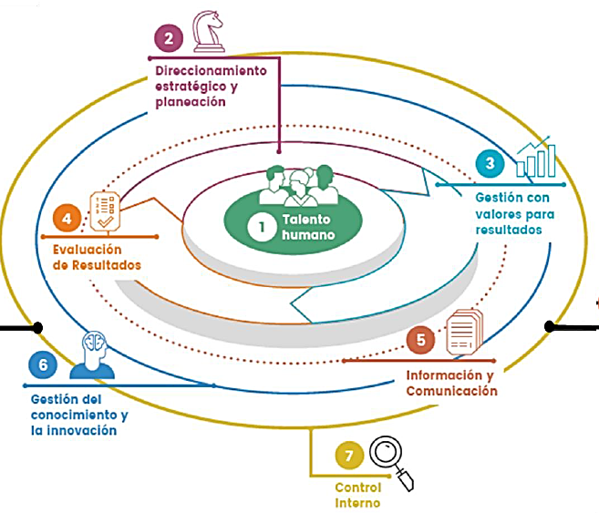
Fuente: Gobernación del Magdalena

Tabla 2 Políticas de Gestión
POLÍTICA DE GESTIÓN | DIMENSIÓN DEL MIPG DE LA GOBERNACIÓN
- Planeación Institucional  - Gestión presupuestal y eficiencia del gasto público  - Compras y Contratación Pública | Direccionamiento Estratégico y Planeación
- Talento humano  - Integridad | Talento Humano
- Transparencia, acceso a la información pública y lucha contra la corrupción  - Fortalecimiento organizacional y simplificación de procesos  - Servicio al ciudadano  - Participación ciudadana en la gestión pública  - Racionalización de trámites  - Gobierno digital  - Seguridad digital  - Defensa jurídica  - Mejora normativa | Gestión con Valores para resultados
- Gestión del conocimiento y la innovación | Gestión del conocimiento y la innovación
- Gestión documental  - Gestión de la información estadística | Información y comunicación
- Seguimiento y evaluación del desempeño institucional | Evaluación de resultados
- Control interno | Control interno
Fuente: Elaboración Propia

VALORES

Según Tamayo (1996), los valores organizacionales son definidos como principios o creencias relativas a metas organizacionales deseadas, que orientan la vida de la empresa y están al servicio de intereses individuales, colectivos o mixtos. Además, Tamayo (2005) indica que desde el punto de vista teórico; origen, desarrollo y función son los elementos que constituyen la base de la similitud entre las estructuras de valores personales y organizacionales. En ambas estructuras, el origen está en las personas, y por ese motivo la estructura de los valores organizacionales puede ser bastante similar a la de los valores personales. Con relación al desarrollo, los valores organizacionales se desarrollan en estrecha interacción con exigencias internas (exigencias y necesidades de los trabajadores) y externas (exigencias y necesidades de clientes) a la organización. Por lo tanto, las motivaciones que sostienen los valores, tanto de las organizaciones como de las personas, pueden ser las mismas. (Rueda & Campos, 2016)

Según el Departamento Administrativo de la función Pública (DAFP) 2018, “El Código inicia con una verdad poderosa: para lograr organizaciones y servidores públicos íntegros no basta con adoptar normas e instrumentos técnicos. También es indispensable que los ciudadanos, los servidores y las organizaciones públicas se comprometan activamente con la integridad en sus actuaciones diarias. Es decir, para avanzar en el fomento de la integridad pública es imprescindible acompañar y respaldar las políticas públicas formales, técnicas y normativas con un ejercicio comunicativo y pedagógico alternativo que busque alcanzar cambios concretos en las percepciones, actitudes y comportamientos de los servidores públicos y los ciudadanos.
En ese orden de ideas la Gobernación del Departamento del Magdalena crear y adoptar a través del decreto 0031, un Código de Integridad lo suficientemente general y conciso y ajustado a los lineamientos establecidos desde la Función Pública, para ser aplicable a todos los servidores públicos que prestes sus servicios en el ente territorial. Es por esto que, en este ítem, se describen los valores de la Gobernación del Magdalena, los que se detallan a continuación:

Ilustración 2Valores
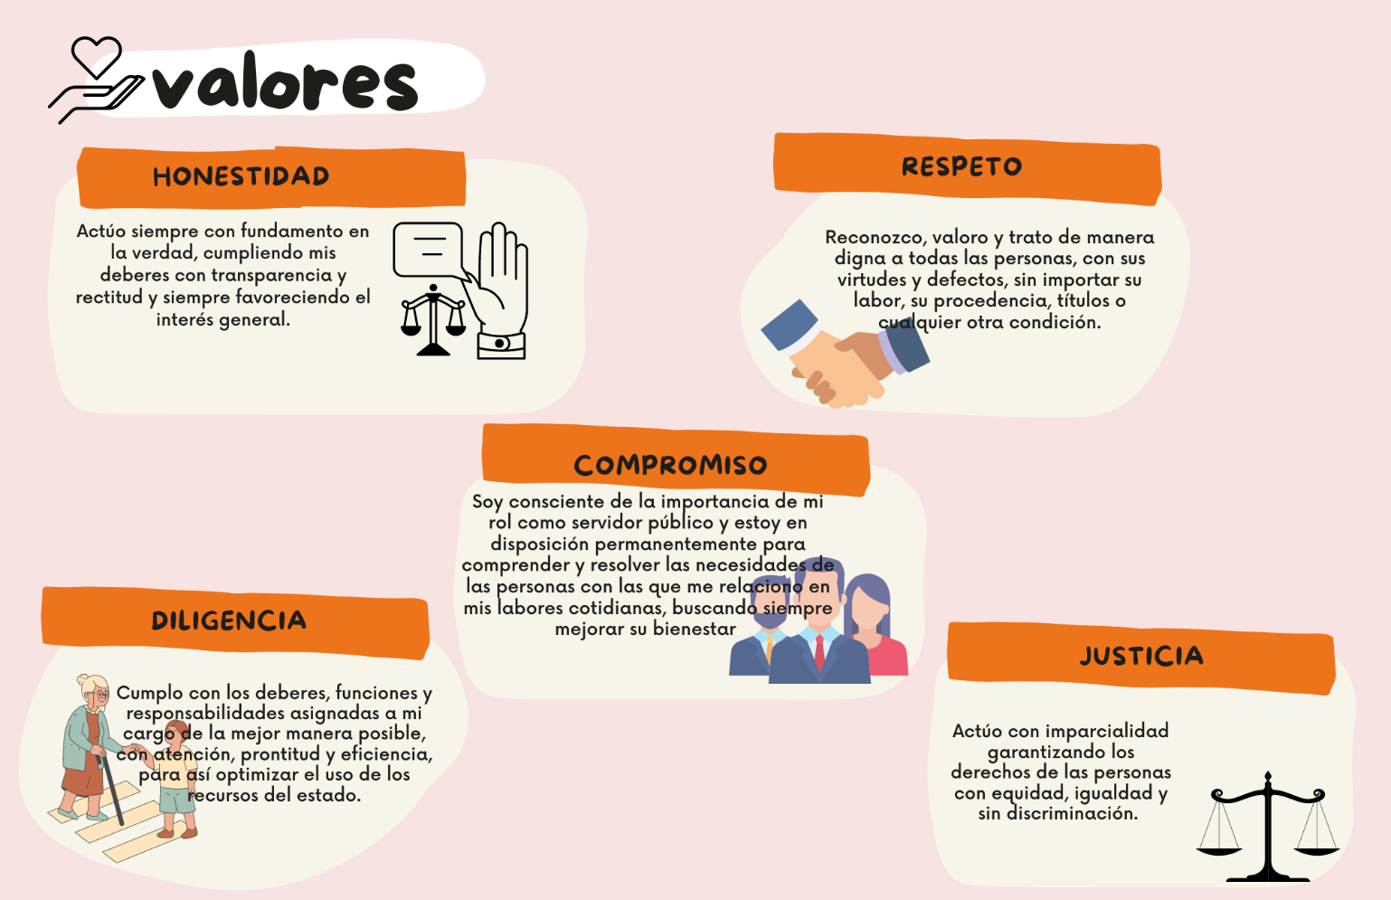
Fuente: Elaboración Propia

ANALISIS DE LOS VALORES DE INTEGRIDAD DE LA GOBERNACIÓN DEL MAGDALENA

Después de analizar cada uno de los valores éticos o de integridad establecidos en la Gobernación del Magdalena podemos inferir, que éstos están asociados a los criterios plasmados desde la función Pública, e inspirados en la definición de los servidores públicos como personas que con vocación y orgullo que trabaja duro todos los días para servir y ayudar a magdalenenses y colombianos, en el marco del cumplimiento misional de la entidad territorial,

ORGANIGRAMA
Ilustración 3 Organigrama
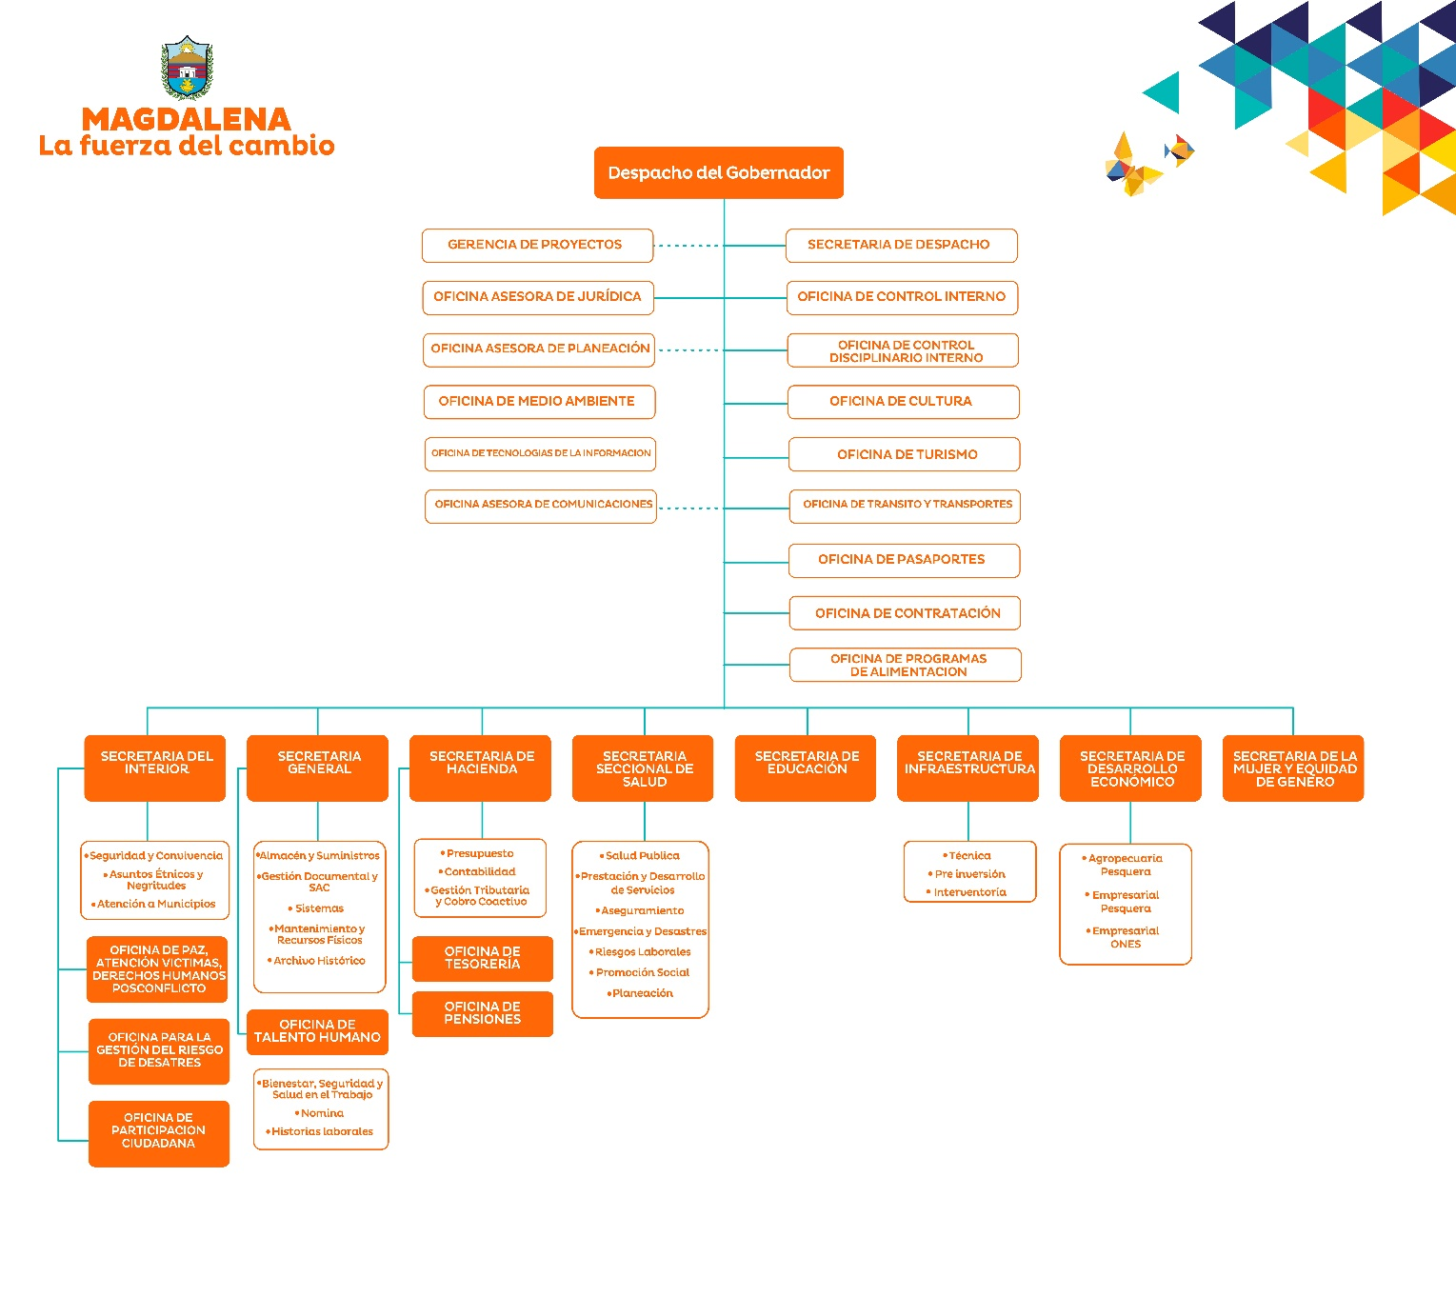
Fuente: Gobernación del Magdalena

Se define “organigrama” como una exhibición grafica de cómo está estructurada una empresa u organización ya sea pública o privada. Lo cual refleja de forma esquemática, la manera en la que se encuentra la posición de las áreas, niveles jerárquicos, líneas de autoridad y de asesorías que integran dicha organización. (Alvear, 2015)

Según “Enrique Franklin (Fincowsky E. B., 2009; pág. 79) expone que los organigramas se clasifican en:

Organigramas Verticales: En este tipo de organigrama, la ramificación de los órganos se representa de arriba hacia abajo, colocando al titular en el nivel superior, en tanto que las demás jerarquías de la organización, se ubican en renglones cuyo distinto nivel traduce diferenciación en sus rangos. Las líneas que representan las relaciones entre las unidades, se disponen verticalmente. (Franklin)

Analizando lo dicho anteriormente; podemos ver como la Gobernación del Magdalena, hace uso de un organigrama vertical donde su máxima autoridad en el despacho del gobernador, el cual cuenta con la asistencia de secretaria de despacho, oficina de control interno, oficina asesora de jurídica, oficina de control disciplinario interno, oficina de cultura, oficina de medio ambiente, oficina de turismo, oficina de tránsito y transporte, oficina de contratación y oficina de programas de alimentación. A su vez el despacho del gobernado cuenta con el staff de la gerencia de proyectos, oficina asesora de planeación y oficina asesora de comunicaciones.

Posteriormente, se encuentra en el organigrama diferentes departamentos los cuales son: sec del interior, sec general, sec de hacienda, sec seccional de salud, sec de educación, sec de infraestructura, sec de desarrollo económico, sec de la mujer y equidad de género.

Se puede notar que dicho organigrama está conformado por departamentos, logrando así cooperar y trabajar en conjunto para alcanzar un mismo objetivo.

ÁREA ESPECÍFICA DE LA PRÁCTICA
Secretaria General del Departamento del Magdalena
Información General:
Según los criterios establecidos en el decreto 0535 del 30 de octubre de 2017, esta dependencia de la Gobernación del Magdalena es la encargada de garantizar y dirigir los procedimientos que conlleven a la identificación de necesidades distribución y mantenimiento de elementos y equipos de oficina, parque automotor y demás bienes y servicios indispensables para garantizar el efectivo y oportuno funcionamiento de todas las dependencias de la Administración Departamental y el logro de las metas trazadas en el Plan Departamental de Desarrollo.

La líder de esta cartera es la Doctora Milenis González Jiménez, Ingeniera industrial, especialista en gerencia integral de la calidad, especialista en gobierno y gestión pública territoriales y magister en gobierno del territorio y gestión pública.

Según el acto administrativo en mención, las funciones específicas de secretaria general, son las que se relacionan a continuación:
Implementar la aprobación de las políticas que en materia de gestión humana se establezcan en la Administración Departamental del Magdalena.
Emitir las normas internas que garanticen el mejor manejo, utilización y control de los recursos físicos, tecnológicos, del Archivo Central con que cuenta la Administración Central Departamental.
Dirigir, coordinar, evaluar, controlar y suministrar los servicios de apoyo que requiera la ejecución de los planes de las diferentes dependencias de la Administración Central.
Elaborar, con base en la información suministrada por las demás dependencias de la Administración Central, el Plan Anual General de Compras y velar por la adquisición y adecuada distribución.
Coordinar el proceso de adquisición y suministro de los insumos, bienes muebles y servicios de acuerdo con la normatividad vigente.
Organizar, en coordinación con la Oficina Asesora Jurídica y la Oficina de Contratación, la publicación periódica, en página Web, la relación de los contratos y/o licitaciones suscritos, por la Administración Departamental, incluyendo los datos requeridos en este espacio.
Garantizar la prestación de los servicios públicos básicos en las instalaciones de la Gobernación.
Realizar las actividades que permitan la adquisición, mantenimiento, reparación y adecuación de los inmuebles que requiera el funcionamiento de la Administración Central y tramitar cuando sea necesario, los arrendamientos de bienes muebles e inmuebles, en coordinación con la Oficina Asesora Jurídica.
Administrar el parque automotor de la Administración Central, garantizando su mantenimiento y adecuada utilización.
Organizar y administrar los servicios de aseo, cafetería, mantenimiento locativo de equipos, enseres e instalaciones y celaduría requeridos por la Administración Central del Departamento.
Formar y mantener actualizado el registro del inventario sistematizado y detallado, tanto de bienes inmuebles de propiedad del Departamento del Magdalena, como de los de uso público bajo su administración y el archivo de los títulos que acrediten la titularidad de los mismos.
Administrar, mantener, manejar y custodiar el Archivo Central de la Administración Central, de acuerdo con la Ley de Archivos (Ley 594 de 2000)
Garantizar la administración documental de las dependencias departamentales del nivel central.
Establecer políticas de disposición y manejo del archivo inactivo de las diferentes dependencias de la Administración Central, coordinar su recepción, almacenamiento y clasificación.
Administrar y mantener actualizado el inventario de bienes de propiedad de la Administración Central Departamental, garantizando que los mismos se encuentren debidamente asegurados y al día en el pago de los impuestos y servicios públicos que ellos ocasionen.
Administrar el Almacén General de la Administración Central y velar por la correcta disposición y custodia de los bienes que allí se encuentren.
Mantener la custodia y bajo su responsabilidad los títulos que acrediten la propiedad de los bienes que constituyen patrimonio de la Gobernación.
Administrar de acuerdo con las disposiciones vigentes, el sistema de información mediante la tecnología actual y mantener en óptimas condiciones el sistema, computadores, redes y demás elementos que permitan un buen servicio.
Velar por la correcta utilización de los servicios públicos domiciliarios, así como el pago oportuno de los mismos.

1.8. ACTIVIDADES ESPECÍFICAS DE LA PRÁCTICA PROFESIONAL
- Apoyar en la creación del cronograma del trabajo para la implementación del sistema de gestión de calidad de la gobernación del Departamento del Magdalena
- Coadyuvar en la construcción del diagnóstico del sistema de gestión de calidad de la Gobernación del Magdalena
- Contribuir en la formación del proyecto para la implementación del sistema de gestión de calidad de la gobernación de Departamento del Magdalena
- En el marco de la dimensión 5 del Modelo Integrado de Planeación y Gestión (MIPG) de la Gobernación del Magdalena (Información y Comunicación); que está conformado por su sistema de desarrollo administrativo (SISTEDA), su sistema de Gestión de Calidad (SGC), articulados ambos a su Modelo Estándar de control Interno (MECI),se adelantaron acciones de impulso y apoyo a la elaboración y organización de 67 Resoluciones de viáticos; cumpliendo los criterios establecidos en el Programa de Gestión Documental (PGD) y la Tabla de Gestión Documental (TRD) del ente territorial.
Las acciones anteriores se adelantaron siguiendo los criterios establecidos en el Plan de Desarrollo Departamental (2020 – 2023), dentro de las estrategias contempladas en el proyecto “CAMBIO ORGANIZACIONAL” de programa “CAMBIO POR LA GESTIÓN PÚBLICA TRANSPARENTE”.
- Apoyo en la elaboración del informe requerido por la Contraloría Departamental, sobre los contratos realizados y ejecutados desde el 2018 al 2021.
- Apoyo en la investigando y selección de papelerías, ferreterías y transportadoras para la elaboración de un contrato de servicio a la gobernación de magdalena.

CAPÍTULO 2

- PLAN DE TRABAJO

  - PLAN DE MEJORA PARA EL PROCESO DE VIÁTICOS DE LA GOBERNACIÓN DEL MAGDALENA

DIAGNÓSTICO

La Gobernación del Magdalena es la entidad pública encargada de administrar los recursos a nivel departamental, también así, se encarga de la promoción del desarrollo Socio-Económico, Cultural y Ambiental de su territorio, con el fin de satisfacer las necesidades básicas de la comunidad. Cuenta con recursos físicos y humanos para la formulación, ejecución, seguimiento y evaluación de políticas, programas y proyectos orientados a mejorar la calidad de vida de sus habitantes, cumpliendo con las disposiciones legales y enmarcados en un proceso institucional de mejoramiento continuo.
La presente investigación se realiza con el fin de analizar las condiciones y funcionamientos de la gobernación del Magdalena en la dependencia de la secretaria general; con el fin de identificar las falencias que se presentan en dicha área, así mismo, proponer cambios efectivos y mejoras que sirvan de apoyo en la solución de los problemas presentados y de esta forma lograr un nivel de eficiencia en la entidad.

La secretaría general es la encargada de toda la actividad de funcionamiento de la entidad administrativa, esta dependencia se encuentra conformada por un grupo de profesionales capacitados los cuales están dotados con escritorios y computadores que están en óptimas condiciones para operar diariamente, también cuentan con una impresora que funciona de vez en cuando. Las sillas de la dependencia están algunas en deterioro y otras prácticamente dañadas, lo cual hace que los funcionarios no se sientan cómodos en ellas, en esta dependencia se puede notar el trabajo en equipo y la buena organización, tienen muy buen ambiente laboral y una excelente líder que guía y apoya incondicionalmente a su equipo de trabajo

Para analizar e identificar más a fondo las deficiencias de la secretaria general, se utilizará la técnica de análisis DOFA, la cual nos permitirá evaluar detalladamente la organización identificando sus Debilidades, Oportunidades, Fortalezas y Amenazas. De esta forma se logra saber el estado en que se encuentra la organización y poder tomar decisiones que nos permita la mejora efectiva.

ANALISIS DOFA

Ilustración 4 MATRIZ DOFA
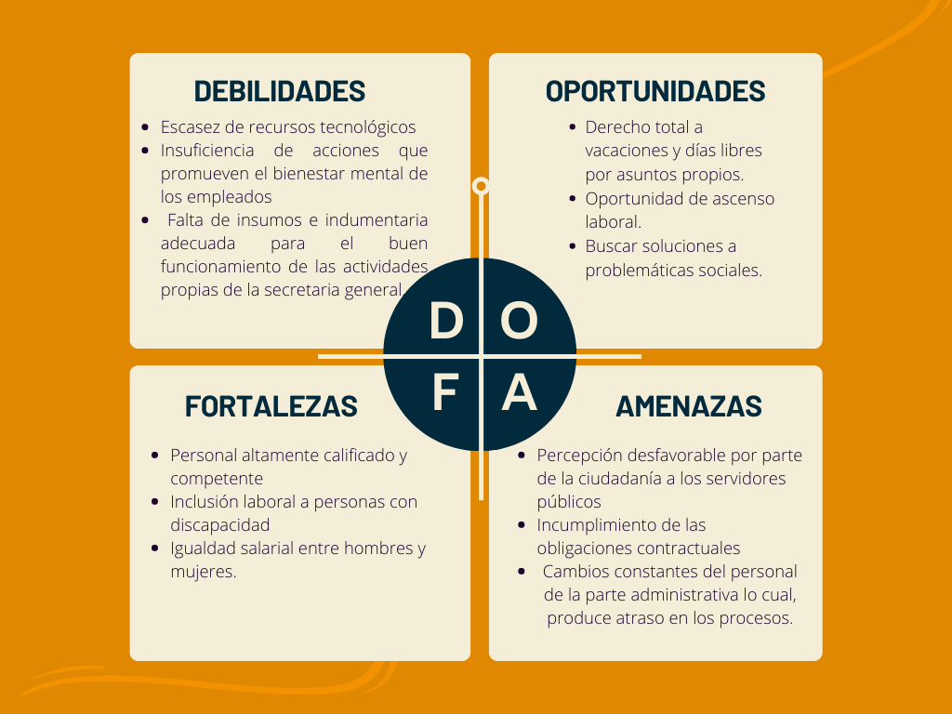
Fuente: Elaboración Propia

Después de realizar el análisis DOFA, se puede observar los beneficios que presentan los funcionarios públicos como la inclusión e igualdad laboral, así como la permisibilidad de tener días para resolver asuntos personales, de igual forma se puede evidenciar las falencias en cuanto a la salud mental de los trabajadores, la corta duración de sus contratos y falta de recursos tecnológicos hace que las actividades realizadas no sean de manera eficaz.

JUSTIFICACIÓN

La elaboración de este plan consiste en mejorar el proceso de resolución de viáticos el cual presenta retrasos y complejidad a la hora de su ejecución, lo cual, al aplicar el proceso de combinación de correspondencia Excel y Word permitirá facilitar y aumentar el rendimiento eficaz en el área de la secretaria general, dicho plan se pretende alcanzar mediante una investigación y recopilación de información logrando así un análisis para identificar el problema, ya que, la creación de una resolución de viáticos consiste en la verificación repetitiva de los informes y documentos que suministran los servidores públicos al realizar sus viajes, lo cual implica mucho tiempo y cuidado.

Por ende, al realizar este plan de mejora ayudara a resolver un problema recurrente en la Gobernación del Magdalena, beneficiando dicha institución en primer lugar, ya que, facilita a la persona encargada de realizarlos, logrando un óptimo rendimiento y eficacia y a su vez se beneficiarían las demás áreas encargadas de aprobar dichos gastos de viáticos, por tal razón, a los funcionarios en recibir su remuneración en un menor tiempo.

OBJETIVOS

Objetivo general
Proponer acciones de mejora para el proceso de viáticos de la Gobernación del Magdalena.

Objetivo Específicos
- Definir la normatividad vigente para la asignación de viáticos.
- Diseñar el flujo grama de los procesos de viáticos en la Gobernación del Magdalena.
- Implementar el sistema de correspondencia Excel y Word para agilizar el proceso de resolución de viáticos en la Gobernación del Magdalena.

PLAN DE ACTIVIDADES

Tabla 3 PLAN DE ACTIVIDADES
Fuente: Elaboración Propia.

CAPITULO 3
- DESARROLLO DE LA PRÁCTICA
En este apartado de les dará cumplimiento a los objetivos específicos con el fin de proponer acciones de mejora buscando de esta manera una optimización del proceso de viáticos ejercido po r la Gobernación del Magdalena. Para ello es indispensable tener una mayor claridad de la normativa vigente de la asignación de viáticos ejercida por el ente gubernamental en mención, delimitar por otro lado los pasos a seguir en la realización de estos procedimientos y por último implementar estrategias que faciliten la realización de estos procesos administrativos, teniendo en cuenta lo anterior se realizaron las siguientes acciones para dar complimiento a los objetivos del plan.

Desarrollo del objetivo específico 1: definir la normatividad vigente para la asignación de viáticos
Con el fin de dar cumplimiento al primer objetivo específico, se realizó una consulta y recolección de información dando como resultado la obtención de los presentes artículos:

Artículo 67. De Los Viáticos Para Los Funcionarios De Protocolo. <Modificado por los Decretos anuales sobre viáticos> Los viáticos diarios de los funcionarios del servicio diplomático y consular de la República se liquidarán de acuerdo con lo establecido en este decreto. Sin embargo, a los funcionarios del Protocolo del Ministerio de Relaciones Exteriores con categoría diplomática se les asignarán viáticos no inferiores a los que correspondan a una asignación mensual entre $10.001 y $20.000.

Articulo 68. De La Prohibición De Pagar Viáticos Para Comisiones De Estudio. En ningún caso podrán pagarse viáticos cuando se trate de comisiones de estudio.

Artículo 69. De Los Gastos De Representación Para Comisiones De Servicio. <Derogado tácitamente por el Inciso final del Artículo 4o. del Decreto 1050 de 1997>

Artículo 70. De Los Gastos De Representación Para Comisiones De Los Representantes Del Gobierno. <Derogado tácitamente por el Inciso final del Artículo 4o. del Decreto 1050 de 1997>

Artículo 71. De Los Gastos De Transporte. Los empleados públicos que deban viajar fuera de su sede de trabajo, en desarrollo de comisiones de servicio dentro del país o en el exterior, tendrán derecho al reconocimiento y pago de los gastos de transporte, de acuerdo con reglamentación especial del Gobierno.

Esto nos lleva a considerar el Decreto 460 de 2022, en el cual se fijan las escalas de viáticos en el año actual:

DEPARTAMENTO ADMINISTRATIVO DE LA FUNCIÓN PÚBLICA
DECRETO 460 DE 2022
(29 de marzo)
Por el cual se fijan las escalas de viáticos.
EL PRESIDENTE DE LA REPÚBLICA DE COLOMBIA
en desarrollo de las normas generales señaladas en la ley 4ª de 1992, y
CONSIDERANDO
Que dentro de los términos establecidos en el Decreto 1072 de 2015, se adelantó en el año 2021 la negociación del pliego presentado por los representantes de las centrales y federaciones sindicales de los empleados públicos, en el cual se acordó entre otros aspectos, que para el año 2022 el aumento salarial debe corresponder al incremento porcentual del IPC total en 2021 certificado por el DANE, más uno punto sesenta y cuatro por ciento (1.64%), el cual debe regir a partir del 1° de enero del presente año.
Que el incremento porcentual del IPC total de 2021 certificado por el DANE fue de cinco puntos sesenta y dos por ciento (5.62%), en consecuencia, los salarios y prestaciones establecidos en el presente decreto se ajustarán en siete puntos veintiséis por ciento (7.26%) para el año 2022.
Que, en mérito de lo anterior,
DECRETA
CAPÍTULO I
Viáticos para los empleados públicos a que se refieren los literales a), b) y c)
del artículo 1º de la Ley 4a. de 1992
Artículo 1. Escala de viáticos. A partir de la vigencia del presente decreto, fíjese la siguiente escala de viáticos para los empleados públicos a que se refieren los literales a), b) y c) del artículo 1º de la Ley 4a. De 1992, que deban cumplir comisiones de servicio en el interior o en el exterior del país:

COMISIONES DE SERVICIO EN EL INTERIOR DEL PAÍS
BASE DE LIQUIDACIÓN |  |  |  | VIÁTICOS DIARIOS EN PESOS
De | 0 | a | 1.317.596 | Hasta | 119.503
De | 1.317.597 | a | 2.070.476 | Hasta | 163.323
De | 2.070.477 | a | 2.764.819 | Hasta | 198.167
De | 2.764.820 | a | 3.506.799 | Hasta | 230.588
De | 3.506.800 | a | 4.235.186 | Hasta | 264.787
De | 4.235.187 | a | 6.387.301 | Hasta | 298.863
De | 6.387.302 | a | 8.927.247 | Hasta | 363.014
De | 8.927.248 | a | 10.599.866 | Hasta | 489.708
De | 10.599.867 | a | 13.048.829 | Hasta | 636.612
De | 13.048.830 | a | 15.778.536 | Hasta | 770.045
De | 15.778.537 | En adelante |  | Hasta | 906.844

COMISIONES DE SERVICIO EN EL EXTERIOR
BASE DE LIQUIDACIÓN |  |  |  | VIATICOS DIARIOS EN DOLARES ESTADOUNIDENSES
 |  |  |  | CENTRO AMÉRICA, EL CARIBE Y SURAMÉRICA EXCEPTO BRASIL, CHILE,  ARGENTINA Y PUERTO RICO | ESTADOS UNIDOS, CANADÁ, CHILE, BRASIL, ÁFRICA Y  PUERTO RICO | EUROPA, ASIA, OCEANÍA, MEXICO Y ARGENTINA
De | 0 | a | 1.317.596 | Hasta 80 | Hasta 100 | Hasta 140
De | 1.317.597 | a | 2.070.476 | Hasta 110 | Hasta 150 | Hasta 220
De | 2.070.477 | a | 2.764.819 | Hasta 140 | Hasta 200 | Hasta 300
De | 2.764.820 | a | 3.506.799 | Hasta 150 | Hasta 210 | Hasta 320
De | 3.506.800 | a | 4.235.186 | Hasta 160 | Hasta 240 | Hasta 350
De | 4.235.187 | a | 6.387.301 | Hasta 170 | Hasta 250 | Hasta 360
De | 6.387.302 | a | 8.927.247 | Hasta 180 | Hasta 260 | Hasta 370
De | 8.927.248 | a | 10.599.866 | Hasta 200 | Hasta 265 | Hasta 380
De | 10.599.867 | a | 13.048.829 | Hasta 270 | Hasta 315 | Hasta 445
De | 13.048.830 | a | 15.778.536 | Hasta 350 | Hasta 390 | Hasta 510
De | 15.778.537 | En adelante |  | Hasta 440 | Hasta 500 | Hasta 640

Artículo 2. Determinación del valor de viáticos. Los organismos y entidades fijarán el valor de los viáticos según la remuneración mensual del empleado comisionado, la naturaleza de los asuntos que le sean confiados y las condiciones de la comisión, teniendo en cuenta el costo de vida del lugar o sitio donde deba llevarse a cabo la labor, hasta por el valor máximo de las cantidades señaladas en el artículo anterior.
Para determinar el valor de los viáticos se tendrá en cuenta la asignación básica mensual, los gastos de representación y los incrementos de salario por antigüedad.
Cuando para el cumplimiento de las tareas asignadas no se requiera pernoctar en el lugar de la comisión, sólo se reconocerá hasta el cincuenta por ciento (50%) del valor fijado.
Artículo 3. Autorización de viáticos. El reconocimiento y pago de viáticos será ordenado en el acto administrativo que confiere la comisión de servicios, en el cual se expresa el término de duración de la misma, de conformidad con lo previsto en el artículo 65 del Decreto Ley 1042 de 1978.
No podrá autorizarse el pago de viáticos sin que medie el acto administrativo que confiera la comisión y ordene el reconocimiento de los viáticos correspondientes.
Los viáticos solo podrán computarse como factor salarial para la liquidación de cesantías y pensiones cuando se cumplan las condiciones señaladas en la letra i) del artículo 45 del Decreto-ley 1045 de 1978.
Queda prohibida toda comisión de servicios de carácter permanente.
Parágrafo 1. Los viáticos y gastos de viaje se les reconocen a los empleados públicos y, según lo contratado, a los trabajadores oficiales del respectivo órgano, y cubren los gastos de alojamiento, alimentación y transporte cuando previo acto administrativo, deban desempeñar funciones en lugar diferente de su sede habitual de trabajo.
Por el concepto de viáticos se podrán cubrir los gastos de traslado de los empleados públicos y sus familias cuando estén autorizados para ello y, según lo contratado, a los trabajadores oficiales.
El Departamento Administrativo de la Presidencia de la República podrá pagar con cargo a su presupuesto los viáticos y gastos de viaje causados al Personal Militar, de Policía, del INPEC a su servicio.
Las entidades públicas a las cuales la Unidad Nacional de Protección o la Policía Nacional presten servicios de protección y seguridad personal a sus funcionarios, podrán cubrir con cargo a su presupuesto los viáticos y gastos de viaje causados por los funcionarios que hayan sido designados por aquel para tal fin.
De igual forma la Unidad de Salud del Ministerio de Defensa Nacional, podrá pagar los viáticos y gastos de viaje al personal Militar del área asistencial -médicos, odontólogos, bacteriólogos, enfermeros, auxiliares de enfermería y psicólogos -que están al servicio del Subsistema de Salud de las Fuerzas Militares.
Parágrafo 2. No habrá lugar al pago de viáticos o su pago se autorizará en forma proporcional, a criterio de la entidad y con fundamento en los aspectos previstos en el artículo 2 de este Decreto, cuando en el caso de otorgamiento de comisiones de servicio para atender invitaciones de gobiernos extranjeros, de organismos internacionales o de entidades privadas, los gastos para manutención y alojamiento o para cualquiera de ellos fueren sufragados por el respectivo gobierno, organismo o entidad.
Artículo 4. Valor de viáticos. En la Rama Judicial, el Ministerio Público y la Fiscalía General de la Nación, el valor de los viáticos dentro del territorio nacional será establecido de acuerdo con la distancia, medios de transporte y condiciones de la vía, posibilidades hoteleras, costos del sitio de cumplimiento de la comisión y demás factores relacionados con la labor a cumplir por los funcionarios y empleados, el cual se reconocerá desde un mínimo de veintisiete mil trescientos treinta y dos pesos ($27.332) moneda corriente, hasta por las cantidades señaladas en cada caso.

  - Desarrollo del objetivo específico 2: Diseñar el flujo grama de los procesos de viáticos en la Gobernación del Magdalena.
Luego de revisados los parámetros de ley, se procedió a dar cumplimiento al segundo objetivo específico el cual consiste en Diseñar el flujograma de los procesos de viáticos en la Gobernación del Magdalena, esto debido a que la Gobernación del Magdalena no cuenta con un diagrama de flujo para la elaboración de viáticos; lo cual consiste en plasmar una serie de pasos que se deben seguir para la realización y aprobación de los viáticos
Este objetivo dio como resultado el siguiente diagrama de viáticos:
Ilustración 7 Flujograma de Viáticos
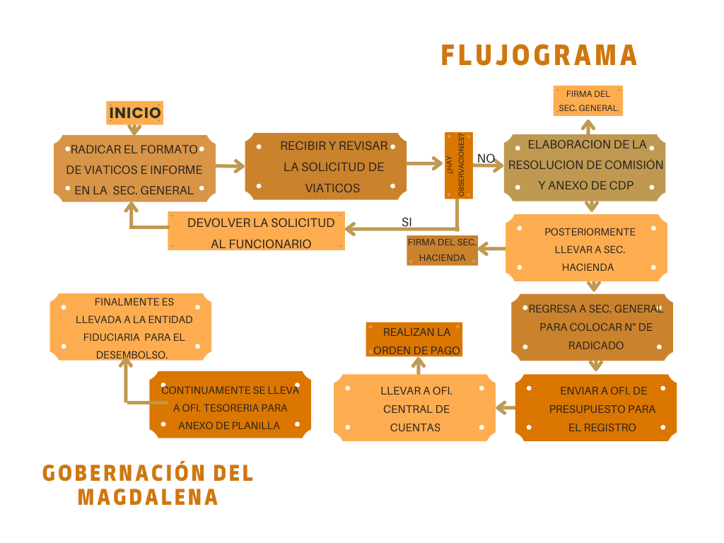
Fuente: Elaboración Propia.

El anterior diagrama especifica de manera detallada y de fácil comprensión los pasos a seguir para realizar el proceso de devolución de viáticos en las dependencias encargadas de la gobernación de Magdalena de manera oportuna y ágil, permitiendo así obtener mejores resultados en estos procesos, y garantizando que poco a poco disminuyan las demoras en el pago de los mismos, cabe destacar que el diagrama responde al decreto que reglamenta el pago de los mismos.

Desarrollo del objetivo específico 3: implementar el sistema de correspondencia Excel y Word para agilizar el proceso de resolución de viáticos en la Gobernación del Magdalena

Con el fin de dar cumplimiento al tercer objetivo del presente plan se realizó la implementación de correspondencia mencionada en la dependencia encargada de desarrollar estas funciones, cabe destacar que se realizó además una capacitación del personal encargado en el manejo de este tipo de herramientas de correspondencia, permitiendo así dejar un parámetro que le permitirá a la oficina continuar con la implementación de dicha herramienta.
Cada una de estas acciones que responden a los objetivos específicos permiten que se dé cumplimiento al objetivo general, proponer acciones de mejora para el proceso de viáticos de la Gobernación del Magdalena, garantizando la agilización de los procesos administrativos de la gobernación y dejando un precedente y derrotero para futuros empleados.

A continuación, se hace paso a paso la ilustración del proceso de combinación por correspondencia Excel y Word:

Paso 1
Ilustración 8. Paso 1
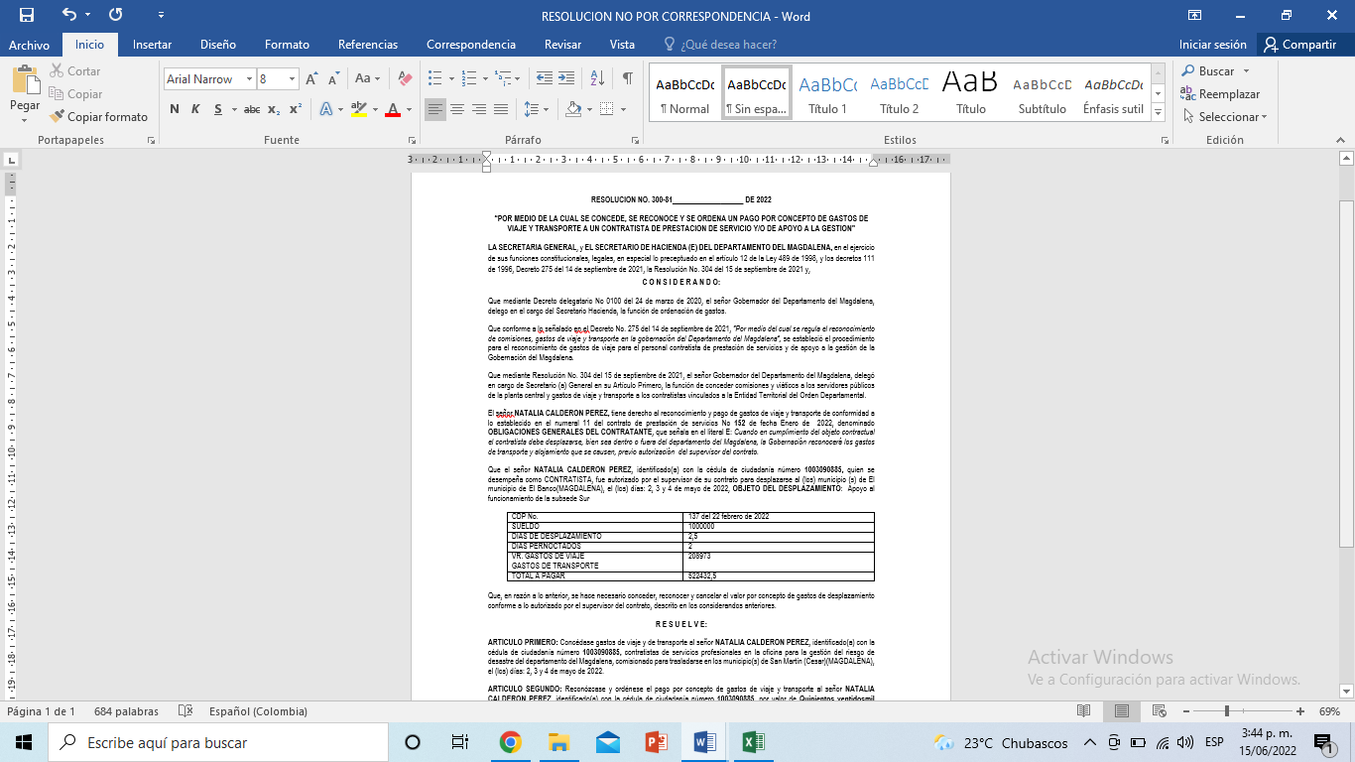
Fuente: Elaboración propia
Abrir en Word la resolución de comisión de viáticos ya establecida por la Gobernación del Magdalena.
Paso 2
Ilustración 9. Paso 2
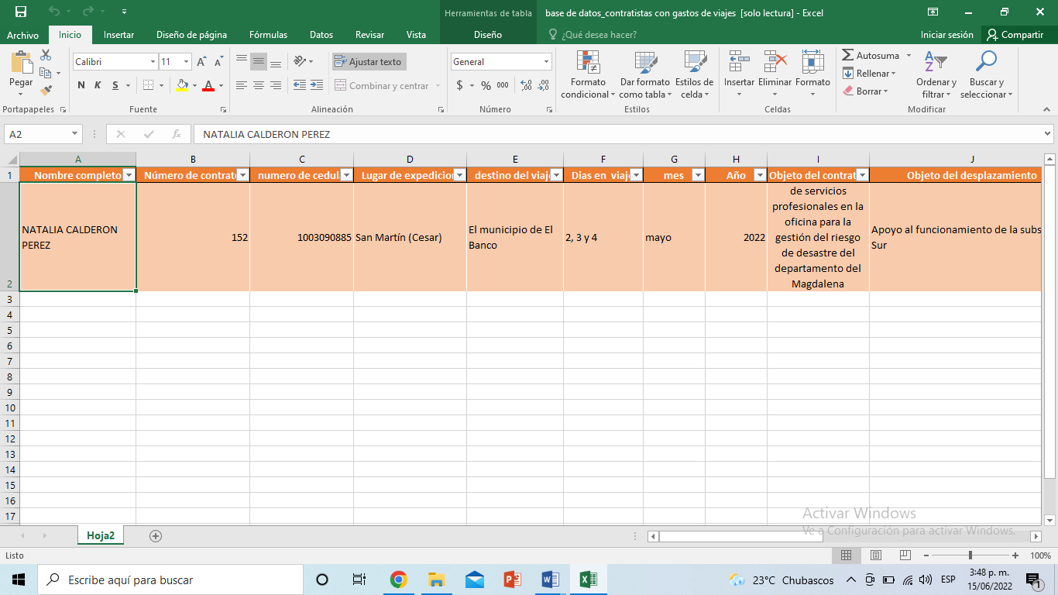
Fuente: Elaboración propia
Crear una lista de destinatarios en Excel con los datos que se quieren modificar.

Paso 3
Ilustración 10. Paso 3
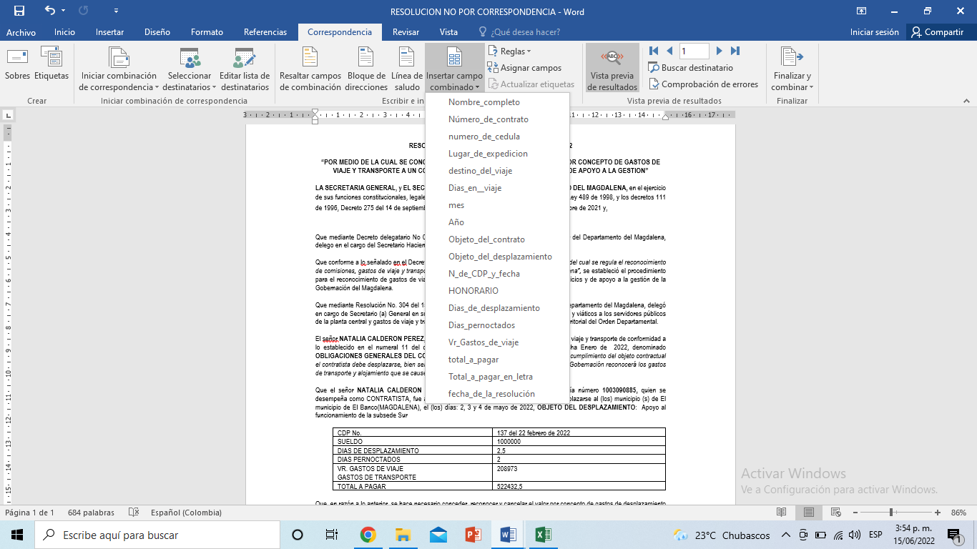
Fuente: Elaboración propia
Al darle clic en insertar campo combinación, despliega los campos que se tienen en el libro de Excel.
Paso 4
Ilustración 11. Paso 4
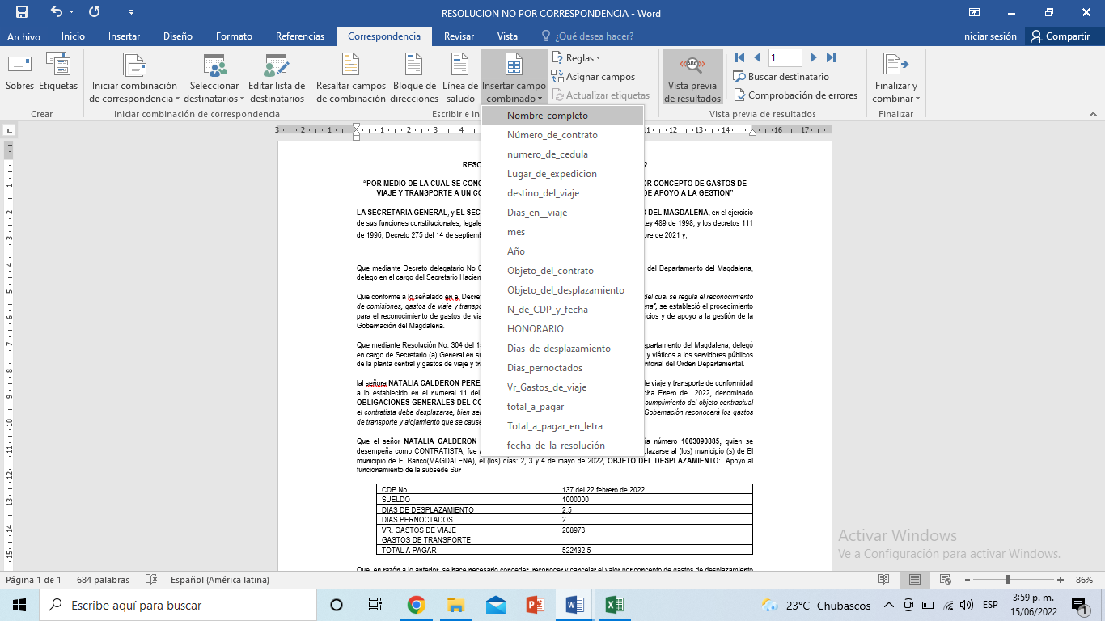
Fuente: Elaboración propia
Se procede a seleccionar y reemplazar por los datos que se encuentran en Excel.
Paso 5
Ilustración 12. Paso 5
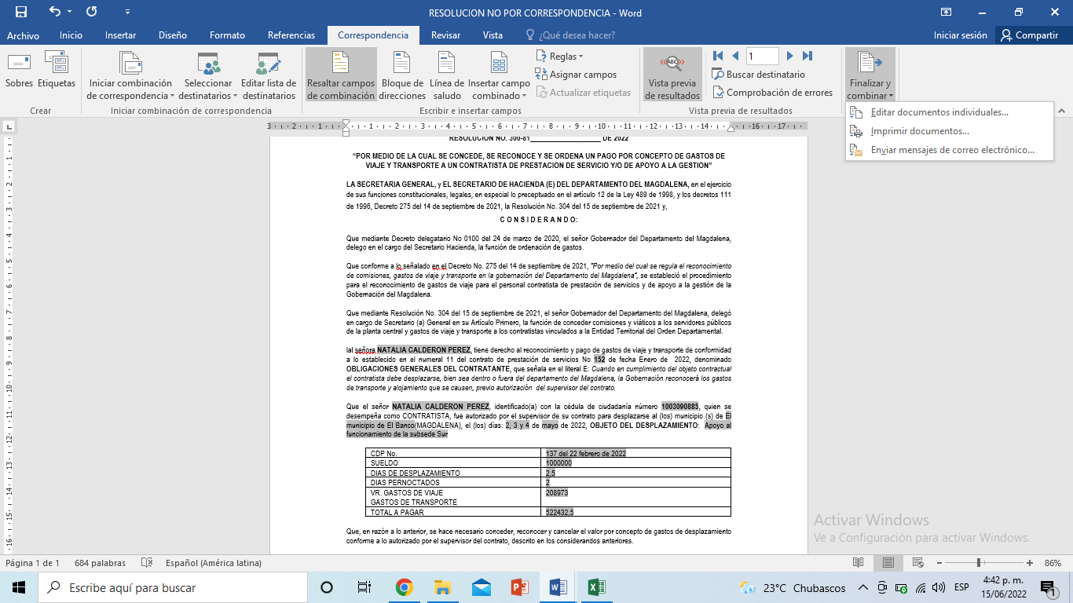
Fuente: Elaboración propia

Por ultimo finalizar y combinar correspondencia para que así quede guardado el proceso de combinación Excel y Word.

CONCLUSIONES

La realización de un plan de mejoramiento de los diferentes procesos administrativos de una empresa siempre será útiles e importantes para lograr agilizar, optimizar y facilitar la realización de trabajos a dicha entidad, es por eso que la presente herramienta busco que respondieran a la problemática de las demoras en la devolución y pago de viáticos por parte de la Gobernación del Magdalena.
Para lo cual fue necesario recurrir a la investigación de leyes que delimitaran de qué manera se realizaban estos procesos, esto permitió evidenciar que mediante el decreto N° 460 de 2022, el gobierno colombiano establece la escala de viáticos para los empleados públicos que deban cumplir comisiones de servicios en el interior o exterior del país para el presente año. Las entidades fijaran su valor de acuerdo a su remuneración mensual, también se debe tener en cuenta que hubo un incremento salarial respecto al año anterior.
El conocimiento de esta ley permite, de igual modo, trazar un camino a la implementación de la misma, para lo cual se hace necesaria la creación de un flujograma que facilite el entendimiento de los pasos a seguir para realizar el proceso administrativo, garantizando así no solo el fácil entendimiento del proceso sino también la obtención de un manual para las futuras personas encargadas de realizar dicho proceso.
Con el fin de optimizar y actualizar estos procesos, se realiza la implementación de correspondencia Excel y Word, lo cual garantizo sistematizar de manera más ágil estos procesos y mejorar el ambiente laboral de los empleados de la empresa, garantizando así una productividad laboral.
Por último, se hizo necesario la capacitación del personal frente a las herramientas y leyes obtenidas en el presente plan, permitiendo así que los empleados tuvieran una visión más amplia del proceso y de la forma en cómo se realiza, no dejando de recordarles la necesidad de continuar con la optimización de diferentes procesos.

RECOMENDACIONES

Con el fin de garantizar la perdurabilidad del plan de optimización de devolución de viáticos de la Gobernación de magdalena, se hace necesario realizar algunas recomendaciones generales que responden a cada uno de los procesos y herramientas implementadas.
En primer lugar, se procedió a realizar la actualización anual de las leyes que rigen la devolución de viáticos teniendo en cuenta de los valores dados por el gobierno cambian teniendo en cuenta el desarrollo económico que sufra el país en cada año, de igual modo realizar a su vez la capacitación de los cambios o decretos que se publiquen frente al tema de viáticos.
En segundo lugar, dado los cambios económicos del país y a su vez de los decretos que rigen este proceso se hace necesario la revisión, actualización y transformación constante del flujograma de este proceso administrativo y a su vez la publicación y capacitación del personal frente a los mismos.
Por último, se hace necesario, seguir utilizando herramientas tecnológicas que optimicen la realización no solo de la devolución de viáticos, sino también de los distintos procesos que se llevan a cabo en la gobernación, la capacitación constante de los nuevos y antiguos empleados en estos procesos y estrategias utilizadas con el fin de garantizar el correcto y ágil funcionamiento de las distintas dependencias de la gobernación, garantizando así un ambiente laboral más ameno y eficiente.

BIBLIOGRAFÍA

POVEDA, S. (2018). LA EVOLUCIÓN DEL CONCEPTO DE TALENTO HUMANO. MONOGRAFIA, 2(2), 18. HTTPS://REPOSITORY.UAMERICA.EDU.CO/BITSTREAM/20.500.11839/6879/1/5131586-2018-II-GTH.PDF
MINISTERIO DE EDUCACION. (2016). GUÍA DE IMPLEMENT ACIÓN DE LA POLÍTICA DE MEJORA NORMATIVA. GUIA DE IMPLEMENTACION. HTTPS://DOI.ORG/10.3726/978-3-0352-0094-2/1
MÉXICO, C. D. (2017). PLAN DE DESARROLLO. OBTENIDO DE COPLADEM: HTTPS://COPLADEM.EDOMEX.GOB.MX/PLANES_DE_DESARROLLO
ALBERTO ALONSO, J., GARCÍA ALSINA, M., & LLOVERAS MORENO, M. R. (2007). LA NORMA ISO 15489: UN MARCO SISTEMÁTICO DE BUENAS PRÁCTICAS DE GESTIÓN DOCUMENTAL EN LAS ORGANIZACIONES. ITEM : REVISTA DE BIBLIOTECONOMIA I DOCUMENTACIÓ, 47, 41–70. LA NORMA ISO 15489 (RCLIS.ORG)
MENDOZA-ZAMORA, W. M. (10 DE 2018). DIALNET. EL CONTROL INTERNO Y SU INFLUENCIA EN LA GESTIÓN , 35. OBTENIDO DE FILE:///C:/USERS/JOHAN%20CELIS/DOWNLOADS/DIALNET-ELCONTROLINTERNOYSUINFLUENCIAENLAGESTIONADMINISTRA-6656251.PDF
FLORES, M. (2012). GESTION INSTITUCIONAL. UDG VIRTUAL, 203. GESTIÓN INSTITUCIONAL EN EDUCACIÓN.PDF (UDG.MX)
TECNICA ADMINISTRATIVA, (01 DE 2006)
HTTP://WWW.CYTA.COM.AR/TA0601/V6N1A3.HTM

HTTPS://DAPRE.PRESIDENCIA.GOV.CO/NORMATIVA/NORMATIVA/DECRETO%20460%20DEL%2029%20DE%20MARZO%20DE%202022.PDF

